长春外国语学校2010届高三上学期第一次月考
生 物
1、 下列有关细胞分裂的叙述正确的是
A. 植物细胞有丝分裂过程中，细胞内所有的DNA经复制后平均分配到子细胞中
B. 精子形成过程中，若某一对同源染色体未分开，则形成的精子有一半不正常
C. 观察动物精巢切片时，可能会同时观察到有丝分裂和减数分裂不同时期的细胞
D. 有丝分裂和减数分裂完成后的细胞都会立即进入下一个细胞周期
2、下列据图所作的推测，错误的是
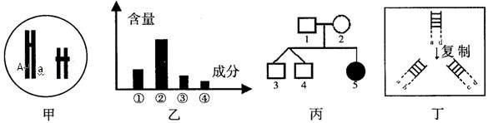
A.基因组成如甲图所示的两个亲本杂交产生AaBB后代的概率为1／8
B.如果乙图表示细胞中主要元素占细胞鲜重的含量，则②表示氧元素
C.丙图表示某家庭单基因遗传病的遗传系谱图，如5号女儿患病，那么3、4号异卵双生兄弟相同基因型概率为4／9
D.从丁图DNA复制可看出DNA复制方式是半保留复制
3、 已知某闭花受粉植物高茎对矮茎为显性，红花对白花为显性，两对性状独立遗传。用纯合的高茎红花与矮茎白花杂交，F₁自交，播种所有的F₂，假定所有的F₂植株都能成活，F₂植株开花时，拔掉所有的白花植株，假定剩余的每株F₂自交收获的种子数量相等，且F₃的表现性符合遗传的基本定律。从理论上讲F₃中表现白花植株的比例为
A．1/4 B.1/6 C.1/8 D.1/16
4、已知水稻高秆（T，易倒伏）对矮秆（t）为显性，抗病（R）对感病（r）为显性，两对基因独立遗传。现将一株表现型为高秆、抗病植株的花粉授给另一株表现型相同的植株，F₁中高秆∶矮秆=3∶1，抗病∶感病=3∶1。那么F₁中符合生产要求的品种所占比例为
A．1/16 | B．1/8 | C．3/16 | D．3/8
5、某雌雄异株植物，其叶型有阔叶和窄叶两种类型，由一对等位基因控制。现有三组杂交
实验，结果如下表：
杂交组合 | 亲代表现型 |  | 子代表现型株数
杂交组合 | 父本 | 母本 | 雌株 | 雄株
1 | 阔叶 | 阔叶 | 阔叶243 | 阔叶119、窄叶122
2 | 窄叶 | 阔叶 | 阔叶83、窄叶78 | 阔叶79、窄叶80
3 | 阔叶 | 窄叶 | 阔叶131 | 窄叶127
下列有关表格数据的分析，错误的是 （ ）
A．根据第1或3组实验可以确定叶型基因位于X染色体上
B．用第1组子代的阔叶雌株与窄叶雄株杂交，后代窄叶植株占1/4
C．仅根据第2组实验，无法判断两种叶型的显隐性关系
D．用第2组的子代阔叶雌株与阔叶雄株杂交，后代基因型的比为3：1
6、科学家将细菌中的抗青枯病基因转移到马铃薯叶肉细胞内，培育出了抗病马铃薯植株。由此可以说明的是
A．抗青枯基因由编码区和非编码区组成
B．用基因诊断技术可以检测该植株能抗青枯病
C．抗青枯病基因能在马铃薯块茎细胞中表达
D．人们能定向改造生物的遗传性状
7、下列为某一段多肽链和控制它合成的DNA双链的一段。 “—甲硫氨酸—脯氨酸—苏氨酸—甘氨酸—缬氧酸—”
___________________________________________________________________①
T A C G G G T G G C C C C A T
A T G C C C A C C G G G G T A ②
密码子表：甲硫氨酸 AUG 脯氨酸 CCA、CCC、CCU、CCG
苏氨酸 ACU、ACC、ACA、ACG甘氨酸 GGU、GGA、GGG、GGC缬氨酸 GUU、GUC、GUA、GUG
根据上述材料，下列描述中，错误的是 （ ）
A．这段多肽链中有4个“—CO—HN—”的结构
B．决定这段多肽链的遗传密码子依次是 AUG、CCC、ACC、GGG、GUA
C．这段DNA中的①链起了转录模板的作用
D．若发生基因突变，则该多肽链的结构一定发生改变
8、下列有关性别决定的叙述，正确的是
A．同型性染色体决定雌性个体的现象在自然界中比较普遍
B．XY型性别决定的生物，Y染色体都比X染色体短小
C．含X染色体的配子是雌配子，含Y染色体的配子是雄配子
D．各种生物细胞中的染色体都可分为性染色体和常染色体
9、对某成年男性色盲患者睾丸内一正处于减数第二次分裂后期的细胞的描述，正确的是
A．细胞内有23条染色体，其中22条常染色体，1条性染色体，可能没有色盲基因
B．细胞内有46条染色体，其中44条常染色体，2条Y染色体，有一个色盲基因
C．细胞内有46条染色体，其中44条常染色体，2条X染色体，有2个色盲基因
D．细胞内有46条染色体，其中44条常染色体，1条X染色体，1条Y染色体，有1个色盲基因
10、在调查某小麦种群时发现T(抗锈病)对t(易感染)为显性，在自然情况下该小麦种群可以自由交配，据统计TT为20％，Tt为60％，tt为20％，该小麦种群突然大面积感染锈病，致使全部的易感染小麦在开花之前全部死亡。计算该小麦在感染锈病之前与感染锈病之后基因T的频率分别是多少?
A．50％和50％ B．50％和62．5％ C．62．5％和50％ D．50％和100％

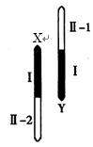
11（6分）有若干具有相对性状的雌雄果蝇，其中雌性个体为隐性，雄性个体为显性，均为纯合（注：X^{A}Y、XªY均视为纯合），已知控制该性状的基因可能位于常染色体上或X染色体的特有区段（如图Ⅱ一2区段）或X、Y染色体的同源区段（如图Ⅰ区段），请补充下列实验方案以确定该基因的位置。
（1）取若干对雌雄果蝇分别交配，观察其后代表现型。若后代中，
，则该基因位于X染色体的特有区段。
（2）若后代中无论雌雄均为显性，则再选取后代中雌、雄个体分别交配。若 ，则该基因位于常染色体上；
若 ，则该基因位于X、Y染色体的同源区段。

12.（18分）下图表示某研究所利用具有优良性状的二倍体植株A（AaBb）作为实验材料繁育植株B、C、D的途径示意图。请据图分析回答：
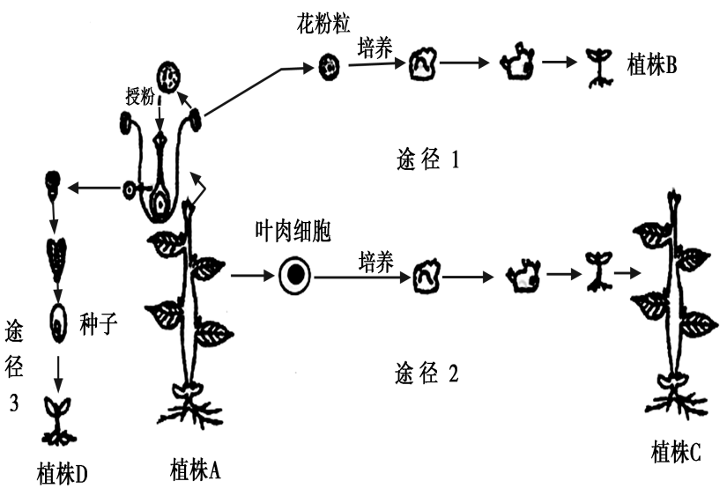

（1）通过途径1、2获得植株B、C的过程中都应用了一种生物技术，该技术依据的生物学原理是 。
（2）要想尽快获得稳定遗传的优良品种应采用途径 来繁育植株；假如植株A叶肉细胞中某个基因中的碱基T被替换成A，这种改变只能通过途径
传递给后代。
（3）植株B和植株C不能直接杂交产生后代，原因是__________________________；若将植株B和植株C在幼苗时期分别用秋水仙素诱导处理，形成植株E、F，E、F杂交产生的后代为 倍体。
（4）植株D与植株C表现型相同的概率为 ；假如植株D与植株C表现型相同，则基因型相同的概率为 。
（5）已知植株A的高茎和矮茎是一对相对性状（核基因控制），现有通过途径1获得的植株B幼苗若干（既有高茎，也有矮茎）。请设计实验方案，确定高茎与矮茎的显隐性关系。（要求用图解表示并加以必要的文字说明）

13.（16分）日本明蟹壳色有三种：灰白色、青色和花斑色。其生化反应原理如图l所示。基因A控制合成酶1，基因B控制合成酶2，基因b控制合成酶3，两对基因独立遗传。基因a控制合成的蛋白质无酶l活性，基因a纯合后，物质甲(尿酸盐类)在体内过多积累，导致成体会有50％死亡。甲物质积累表现为灰白色壳，丙物质积累表现为青色壳，丁积累表现为花斑色壳。基因控制酶合成的大致过程如图2。请回答下列问题：
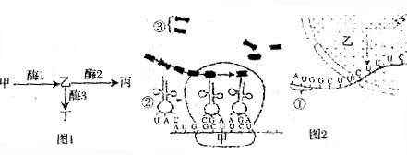
(1)图2中甲结构的名称是__________；乙结构中正在发生__________过程，该过程
中起模板作用的是______________________________；图2中①的名称是_______；
图2中②的名称是__________。
(2)根据图l推知青色壳明蟹的基因型可能有__________种。
(3)AaBb×AaBb杂交，后代的成体表现型及比例为__________。
14、在自然人群中，有一种单基因（用A、a表示）遗传病的致病基因频率为1／10 000，该遗传病在中老年阶段显现。1个调查小组对某一家族的这种遗传病所作的调查结果如图所示。请回答下列问题。
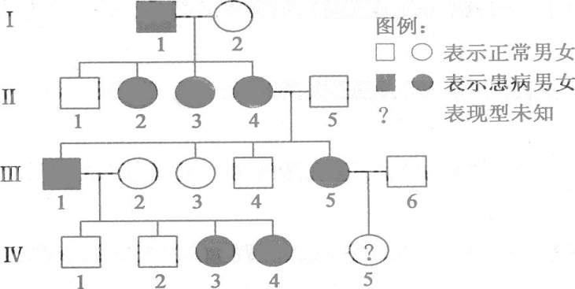
（1）该遗传病不可能的遗传方式是 。
（2）该种遗传病最可能是 遗传病。如果这种推理成立，推测Ⅳ一5的女儿的基因型及其概率（用分数表示） 。
（3）若Ⅳ一3表现正常，那么该遗传病最可能是 ，则Ⅳ-5的女儿的基因型为 。

长春外国语学校2009~2010学年第一学期第一次月考
生 物
一，选择题
1 | 2 | 3 | 4 | 5 | 6 | 7 | 8 | 9 | 10
C | C | B | A | D | D | D | A | C | B
二、
11、（1）雌性个体为显性，雄性个体为隐性；
（2）无论雌雄均有两种性状；
雄性个体为显性，雌性个体表现为两种性状。
12、（1） 细胞的全能性
（2）1 2 （3）植株B为单倍体，高度不育（或植株B不能形成正常的生殖细胞） 三
（4）9/16 4/9
（5）
方案一： 高茎植株B（单倍体） 矮茎植株B（单倍体）

秋水仙素处理 秋水仙素处理

高茎（纯合二倍体） × 矮茎（纯合二倍体）

子代（所显示出来的性状为显性性状）
方案二：
高茎植株B细胞 矮茎植株B细胞

细胞融合

杂种细胞（筛选出合适的细胞）

13、(16分)(1)核糖体(2分) 转录(2分)DNA的一条链 （2分）
密码子(2分)tRNA(转运核糖核酸) （2分）
(2)4(2分)

(3)青色壳：花斑色壳：灰白色壳=9：3：2(4分，写出表现型和比例各给2分)
14、（1）Y染色体遗传和x染色体隐性遗传
（2）X染色体显性 1／40 000 、 10 002／40 000 、 29 997／40 000
（3）常染色体显性遗传病 AA、Aa、aa

